www.auto-parking.net
производство парковочного оборудования

ТИП 105 Столбик стационарный
Стоимость за штуку.
Артикул | Вес  (кг) | от 1-10 | от 10-50 | от 50-100 | от 100 и более
 |  | Рубли с НДС в зависимости от количества штук
№ 105 | 3,8 | 2300 | 2150 | 2000 | договорная

Столбик стационарный
Характеристики
Столбик выполнен под монтаж – бетонированием. Материал – шлифовано-зеркальная нержавеющая сталь. Комплектуются светоотражающими полосками красного цвета.
Размеры:
- диаметр трубы 76 мм,
- толщина стенки трубы 2 мм,
- высота H-1040 мм.
Цена столбика при увеличении/уменьшение габарита по длине на 100 мм +/- 250 руб.
Светоотражающие полосы (цвет черный, оранжевый, желтый, белый) ширина 50-100 мм по запросу заказчика.
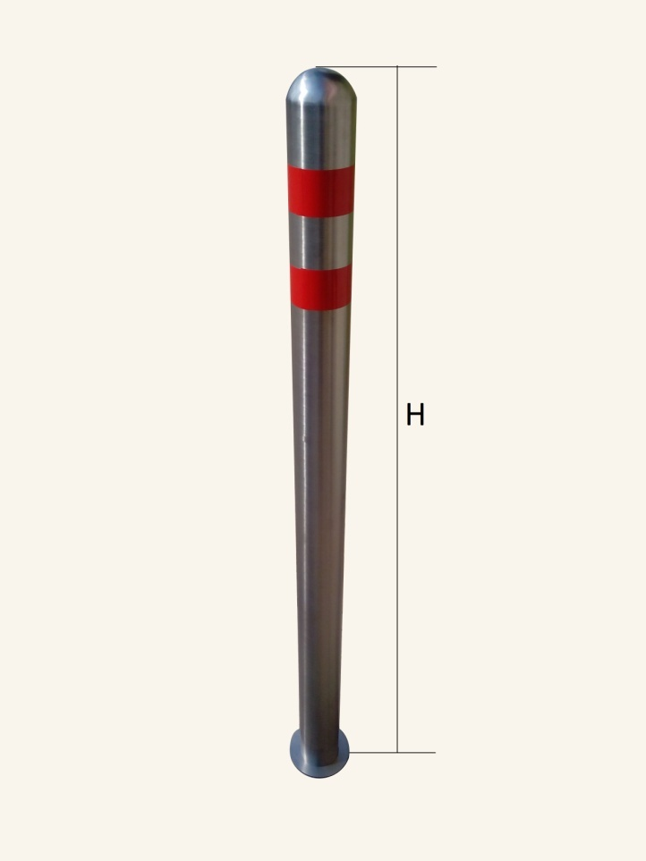

Стоимость доставки и установки рассчитываются после получения заявки с номенклатурой изделий и адресом монтажа.
Товар обязательной сертификации не подлежит.

Заказы принимаются по почте: 9600087@mail.ru
Подробная информация: (495) 960-00-87; (495)507-56-02;
8-916-530-97-84;
8-926-524-33-80.
Схемы, фотографии и чертежи на сайте: www.auto-parking.net

